第二十九章 投影与视图
29.1 投影 测试题
时限：45分钟 姓名： 分数：
一、精心选一选（每小题5分，共50分）
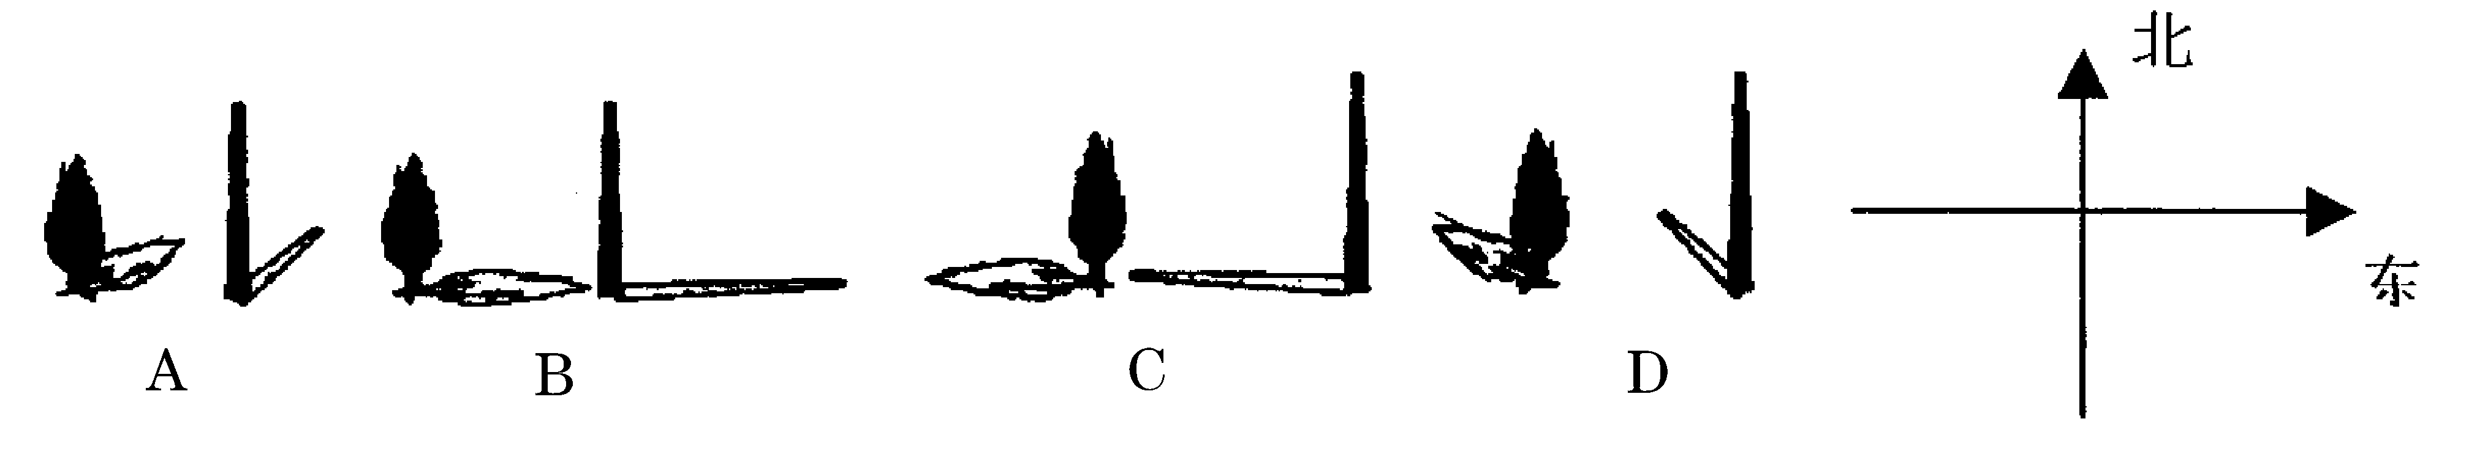
1．下面四幅图是两个物体不同时刻在太阳光下的影子，按照时间的先后顺序正确的是 ( )

(A)A→B→C→D． (B)D→B→C→A． (C)C→D→A→B． (D)A→C→B→D．
2．球的正投影是 ( )
(A)圆面． (B)椭圆面． (C)点． (D)圆环.
3.在同一时刻，两根长度不等的竿子置于阳光之下，但看到它们的影长相等，那么这两根竿子的相对位置是 ( )
(A)两竿都垂直于地面． (B)两竿平行斜插在地上．
(C)两根竿子不平行． (D)一根竿倒在地上．
4．平行投影中的光线是 ( )
(A)平行的． (B)聚成一点的． (C)不平行的． (D)向四面发散的．
5．两个不同长度的的物体在同一时刻同一地点的太阳光下得到的投影是 ( )
(Ａ)相等． (B)长的较长． (C)短的较长． (D)不能确定．
6．正方形在太阳光的投影下得到的几何图形一定是 ( )
(A)正方形． (B)平行四边形或一条线段． (C)矩形． (D)菱形．
7．下列图中是太阳光下形成的影子是 ( )
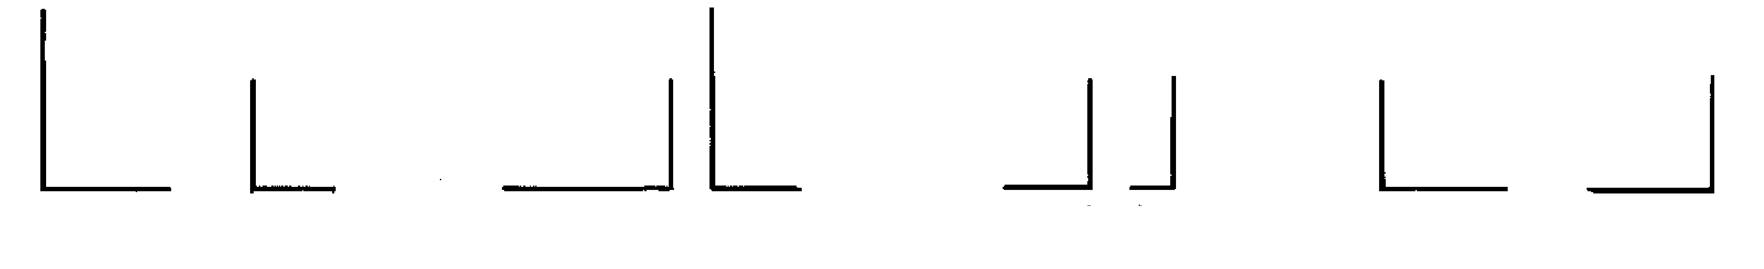

(A) (B) (C) (D)
8．底面与投影面垂直的圆锥体的正投影是 ( )
(A)圆． (B)三角形． (C)矩形． (D)正方形.
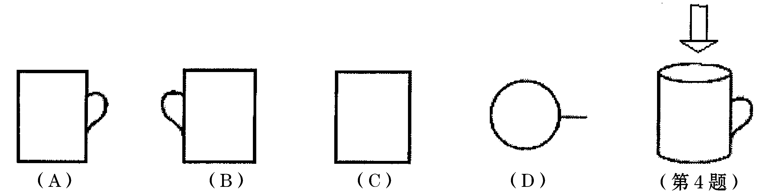
9．如图所示，右面水杯的杯口与投影面平行，投影线的方向如箭头所示，它的正投影图是( )

10．人离窗子越远,向外眺望时此人的盲区是 ( )
(A)变小． (B)变大． (C)不变． (D)以上都有可能．
二、耐心填一填（每小题4分，共20分）
11．同一形状的图形在同一灯光下可以得到的图形 .（填“相同”或“不同”）
12．直角三角形的正投影可能是 .
13．平行于投影面的平行四边形的面积与它的正投影的面积的大小关系是 .
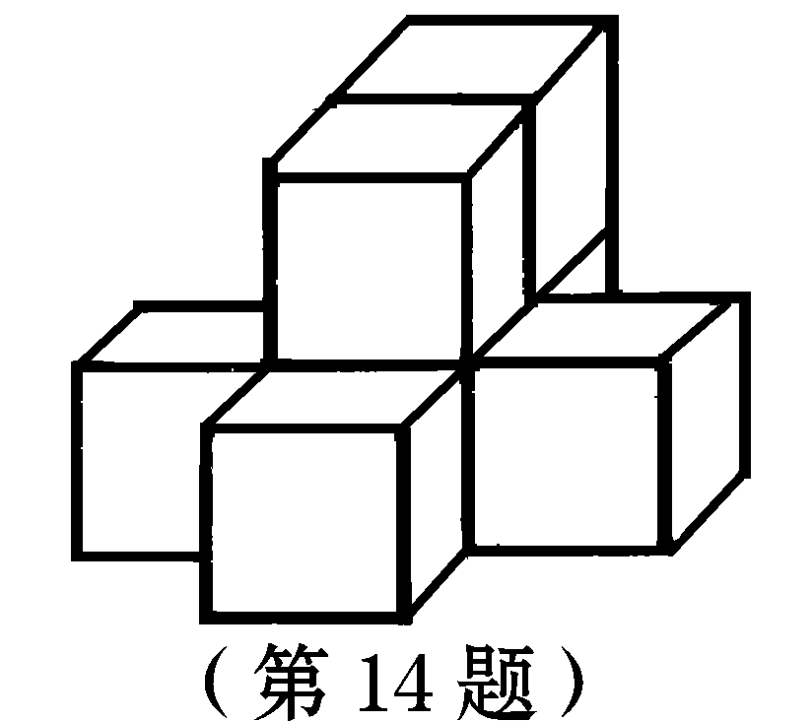
14. 小芳的房间有一面积为3m²的玻璃窗，她站在室内离窗子4m的地方向外看，她能看到窗前面一幢楼房的面积有 m²(楼之间的距离为20m)．
15．一位画家把边长为1米的7个相同正方体摆成如图的形式，然后
把露出的表面涂上颜色，那涂色面积为 .
三、用心想一想（每小题10分，共30分）
16．路灯下站着小赵、小芳、小刚三人，小芳和小刚的影长如图，确定
图中路灯灯泡的位置，并画出小赵在灯光下的影子．
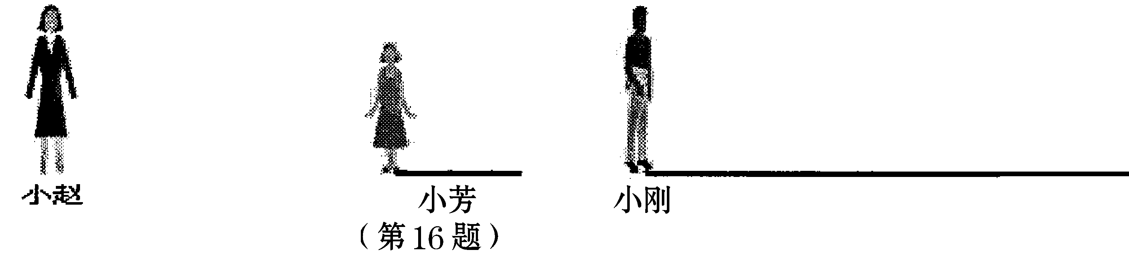

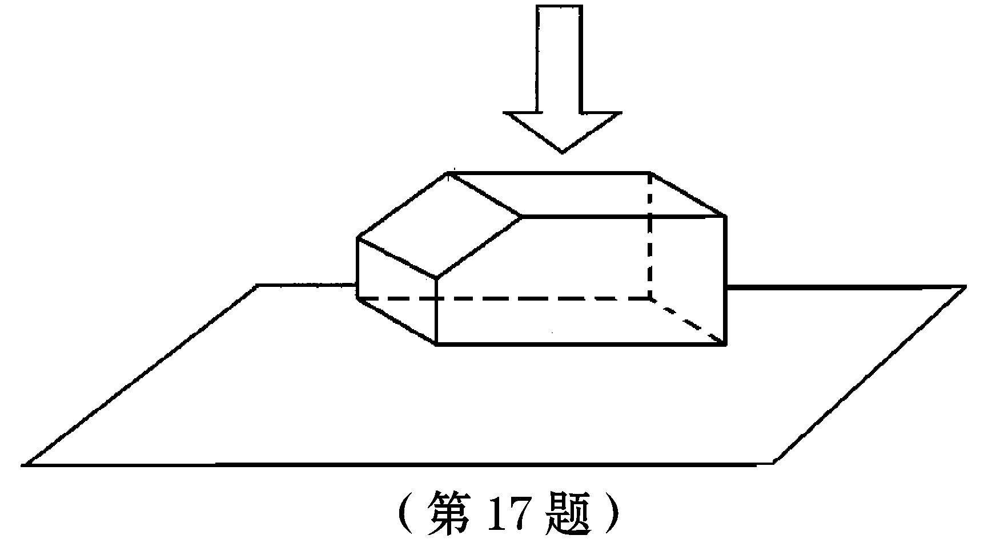
17．指出如图所示的立体图各个面的正投影图形，并画出投影线的方向如箭头所示立体图的正投影.

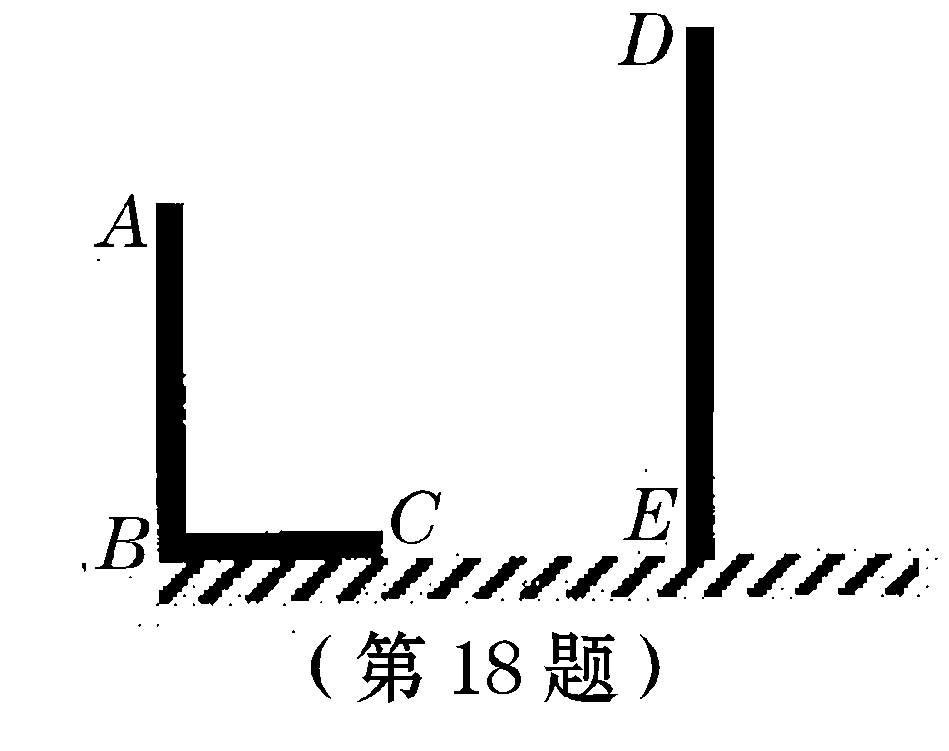
18．已知，如图，AB和DE是直立在地面上的两根立柱.AB=5m，某一时刻AB在阳光下的投影BC=3m.
（1）请你在图中画出此时DE在阳光下的投影；
（2）在测量AB的投影时，同时测量出DE在阳光下的投影
长为6m，请你计算DE的长．

第二十九章 投影与视图29.1投影 测试题参考答案
1.C 2.D 3.C 4.A 5.D 6.B 7.A 8.D 9.C 10.B 11.不同 12.三角形或线段 13.相等 14.108m² 15.2316.略 17.略 18.（1）略 （2）DE=10m

